**ZBH5040ZZZHFE6B31型4吨后装自装卸车**

**产品简介**

长沙中联重科环境产业有限公司

2023年11月第三版

**ZBH5040ZZZHFE6自装卸式垃圾车产品简介**

**一、产品概况**

ZBH5040ZZZHFE6型自装卸式垃圾车是长沙中联重科环境产业有限公司根据市场需要而自主开发的一款垃圾收集车。该车采用江淮二类底盘,加装垃圾箱、上料机构、副车架、压填机构、液压系统和电控系统等专用工作装置改装而成。

此产品适应于城镇垃圾的收集转运，主要用于120L/240L/660L标准塑桶装生活垃圾的收集和转运；可与大型垃圾压缩车、垃圾站配套使用。

该车造型美观、创意新颖，具有高效、环保、可靠的优越性能。

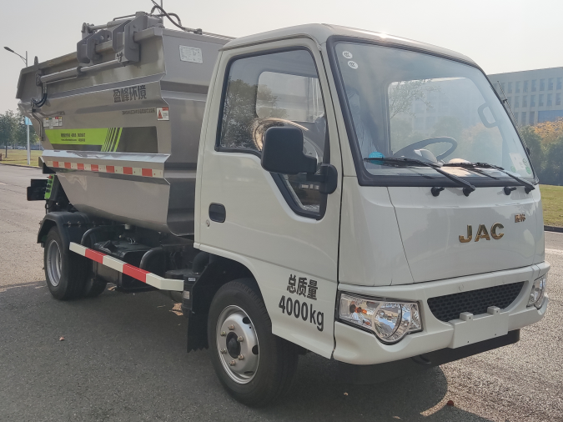 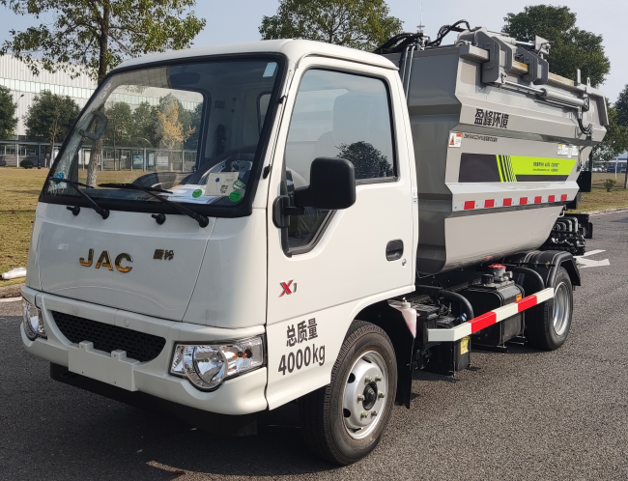

右45° 左45°

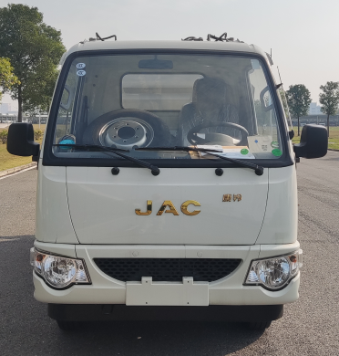 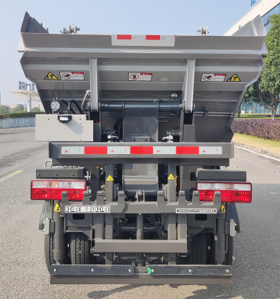

前 后

**二、功能概况**

具有垃圾收集、垃圾转运、后高位垃圾上料、垃圾压缩及对接卸料等多种功能。

**三、适用范围**

ZBH5040ZZZHFE6型自装卸式垃圾车产品可匹配120L/240L/660L标准塑桶，主要用于生活垃圾的收集和转运；不适用于建筑垃圾、工业垃圾和餐厨垃圾的收集和转运。

**四、主要结构及性能特点**

**垃圾箱**

**电气系统**

**液压系统**

**二类底盘**

**压填机构**

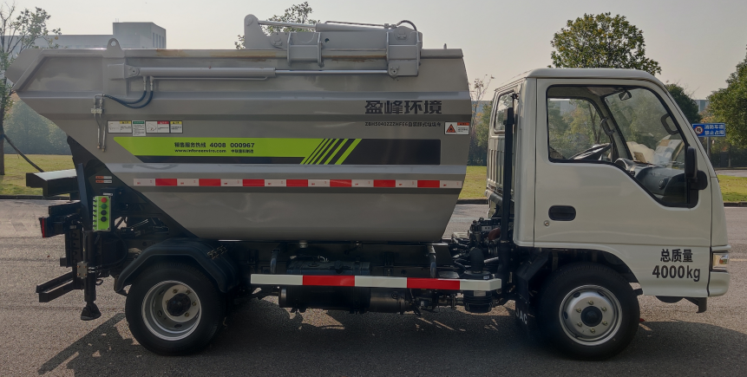

**副车架**

**轮胎罩**

**上料机构**

**1、二类底盘**

**底盘**。采用江淮汽车集团有限公司的HFC1042PW4K1B4ZS二类底盘，动力强劲，承载能力强，该底盘是目前国产技术先进、质量可靠的底盘。

**发动机**。采用安徽全柴动力股份有限公司生产的Q23-95E60发动机，额定功率70kW。

**2、垃圾箱**

垃圾箱是本产品对生活垃圾进行收集存储的部件，也是连接压填机构的基体。垃圾箱整体受力结构件设计可靠，刚性匹配合理；垃圾箱船型密闭设计，可有效防止二次污染。

**3、上料机构**

上料机构是将垃圾桶内垃圾装载到垃圾箱内的装置。上料机构可同时装载两个120L/240L垃圾桶或单个660L垃圾桶。

**4、压填机构**

压填机构设置于垃圾箱上，是将松散垃圾进行压缩和遮盖的装置。压填装置由刮板、滑板及滑块等组件构成，滑板安装在垃圾箱两侧轨道中，可沿轨道前后滑动，刮板安装在滑板上，可进行旋转运动；压填机构可以对垃圾箱口进行遮盖，防止行驶过程中垃圾飘撒。

**5、副车架**

副车架是产品上装的基础部件，通过连接座固定在底盘大梁上，对上装起固定支撑作用。

**6、作业操作方式**

**车辆采用“控制器+CAN总线”的控制模式。**采用国内外优质电气元件，按不同的要求编制了不同的控制程序，实现车辆智能控制、安全控制以及人性化控制操作，而且控制器具有短路自我保护，因此该系统具有可靠性高，操纵、维修方便等特点。

车辆操作：

**1）车辆尾部操作盒。**位于车辆右后侧，见图1，主要用于垃圾箱的上料、卸料、压填循环等。

**2）遥控器（选配）。**用于控制上料、卸料及压填循环等，见图2；

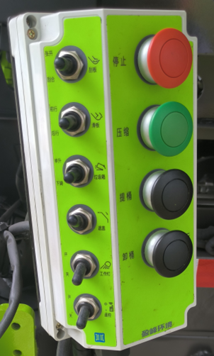 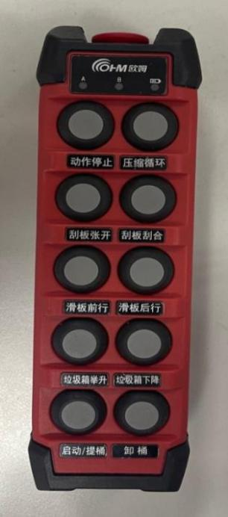

图1：车辆右侧尾部操作盒 图2：无线遥控器

**五、产品主要技术参数**

|  |  |  |  |
| --- | --- | --- | --- |
| 项 目 | | 单 位 | 参 数 |
| 整  车  参  数 | 整车整备质量 | kg | 3120 |
| 最大总质量 | kg | 4000 |
| 额定载质量 | kg | 750 |
| 外形尺寸（长×宽×高） | mm | 5045×1775×2355 |
| 最小离地间隙 | mm | 160 |
| 接近角/离去角 | ° | 24/16 |
| 底  盘  参  数 | 底盘型号、类别、生产企业 | HFC1042PW4K1B4ZS、二类底盘、安徽江淮汽车集团股份有限公司 | |
| 乘坐人数 | 2 | |
| 轴距 | mm | 2850 |
| 发动机型号、生产企业 | Q23-95E60、安徽全柴动力股份有限公司 | |
| 发动机额定功率 | kW/(r/min) | 70/3000 |
| 发动机最大扭矩/转速 | N.m/（r/min） | 240/2000 |
| 作  业  性  能 | 上料循环时间 | s | ≤18 |
| 卸料循环时间 | s | ≤50 |
| 压填循环时间 | s | ≤18 |
| 配套使用垃圾桶 | L | 120，240,660 |
| 垃圾箱容积 | m3 | 4.5 |
| 行驶  性能 | 最高车速 | km/h | 100 |
| 最大爬坡度 | % | 30 |
| 最小转弯直径 | m | 9.5 |

1. **产品配置**

|  |  |  |
| --- | --- | --- |
| 配置 | 项目 | 备注 |
| 标准配置 | 副车架 |  |
| 垃圾箱 | 4.5m³ |
| 压填机构 | 刮板+滑板 |
| 翻桶机构（240L塑桶） | 可匹配120L/240L标准塑桶 |
| 可选配置 | 翻桶机构（240L+660L塑桶） | 可匹配120L/240L/660L标准塑桶 |
| 无线遥控 |  |
| 对接装置 | 可用于与25t压缩车、整体站对接卸料 |
| 行车记录仪 | 可选低配3.0寸屏、高配3.0寸屏、5.0寸屏 |
| 视频监控系统 | 可选对接视频系统、倒车影像 |

**七、产品主要优势**

**1.性能优越**

**1）垃圾箱。**垃圾箱采用船型结构。整体受力结构件设计可靠，各机构牢固可靠，底板及侧板采用高强度优质钢材一次折弯成形，底板采用无大梁设计，刚性匹配合理，倾倒垃圾方便，便于清洗。垃圾箱采用无泄漏船形设计，确保无污水滴漏。

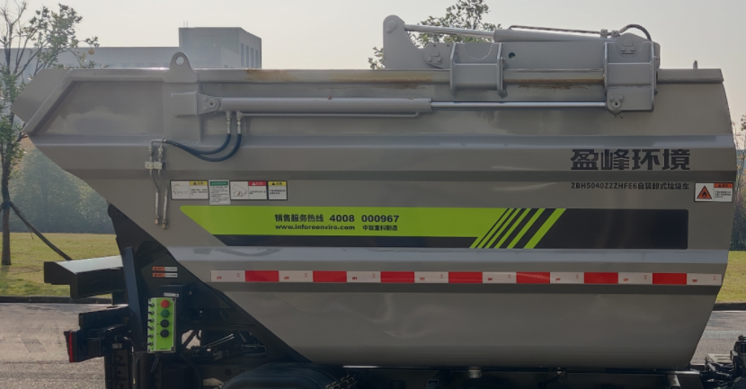

**2）压填机构。**压填机构可对松散垃圾进行压缩，净载率和转运效率高，运营成本低；滑板刮板能对垃圾进行遮盖，杜绝行车时垃圾飘洒，减少二次污染。

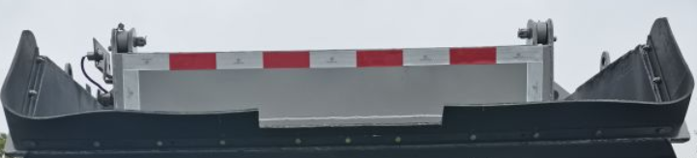

**3）上料机构。**上料机构设置于垃圾箱尾部，是将桶装垃圾收入垃圾箱的装置。上料过程包括挂桶、提桶和翻桶三个步骤，机构稳定可靠，作业效率高；可匹配120L/240L/660L塑料垃圾桶，适用性极高；采用高位上料方式，减少了污水撒漏，上料快捷、干净，减少了二次污染。

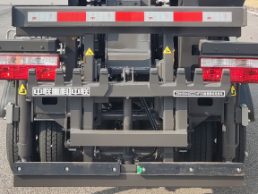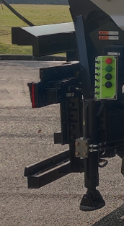

**2.质量优良**

**配件配置高。**液压、电气控制元件等为国际或国内知名品牌，质量优良，可靠度高。

**3.安全可靠**

**配备蜂鸣器报警系统**。能在卸料作业时，蜂鸣器发出报警声音。

**配备垃圾箱安全撑杆**。能在维护作业时提供可靠安全防护。

**操作盒设有停止按钮**。压填循环作业出现危险情况时可紧急停止操作，确保安全。

**车辆后部设有安全支腿。**垃圾箱卸料时安全支腿打开，确保卸料时整车稳定性。

**车身设有多个安全警示标贴。**提示操作人员，注意安全。